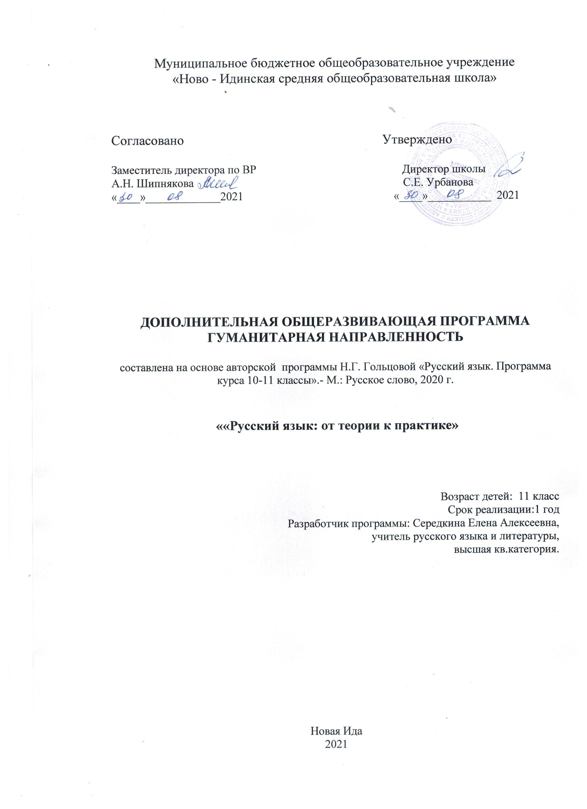

Пояснительная записка
Рабочая программа кружка «Русский язык: от теории к практике» основана на программах по русскому языку, рекомендованных МО РФ, что даёт возможность повторить, систематизировать и обобщить знания по русскому языку за курс основной школы.
В процессе занятий обучающиеся совершенствуют орфографические, пунктуационные, речевые умения и навыки, так как программа имеет высокую практическую направленность. Владение русским языком, умение общаться, добиваться успеха в процессе коммуникации являются теми характеристиками личности, которые во многом определяют достижения выпускника школы практически во всех областях жизни, способствуют его социальной адаптации к изменяющимся условиям современного мира. Как средство познания действительности русский язык обеспечивает развитие интеллектуальных и творческих способностей старшеклассника, развивает его абстрактное мышление, память и воображение, формирует навыки самостоятельной учебной деятельности, самообразования и самореализации личности.
Одним из путей повышения эффективности обучения русскому языку может быть использование на занятиях дидактических материалов, опорных таблиц, которые позволяют реализовать интеграцию обучения, широко применять задания по комплексному анализу текста.
Актуальность проведения в школе кружка определяется, с одной стороны, необходимостью решать проблемы повышения грамотности учеников, с другой стороны, помогает выпускникам в короткий срок повторить, обобщить полученные ранее знания.
Данный кружок предназначен для учащихся 11 класса и рассчитан на 34 часа.
Программа кружка по русскому языку в 11 классе направлена на достижение следующей цели:
- обеспечение качественной подготовки учащихся к итоговой аттестации по русскому языку;
- упорядочение процесса обучеёния путем алгоритмизации всех правил, орфографических, пунктуационных, речевых.

Задачи кружковой работы:
- помочь учащимся максимально эффективно подготовиться к выполнению заданий по русскому языку;
- совершенствовать практическую грамотность;
- совершенствовать и развивать умения конструировать письменное высказывание в жанре сочинения-рассуждения;
- формирование и развитие навыков свободного и грамотного владения письменной речью
- помочь учащимся «вглядеться» в язык, задуматься над тем, как он устроен, как он работает.

Общая характеристика кружка
Программа кружка «Русский язык: от теории к практике» направлена на развитие и совершенствование коммуникативной, языковой, лингвистической (языковедческой) и культуроведческой компетенции.
Реализация данной программы предусматривает использование личностно-ориентированного обучения, признающего ученика главной фигурой образовательного процесса. Цели занятий реализуются в ходе активной познавательной деятельности каждого учащегося при его взаимодействии с учителем и другими учащимися. Обучение строится на основе теоретической и практической формы работы.
Формы проведения занятий: занятие-лекция с элементами исследовательской деятельности, практические занятия, лабораторные работы.
Основные организационные формы вовлечения учащихся в учебную деятельность:
- работа под руководством учителя (усвоение и закрепление теоретического материала);
- самостоятельная работа;
- работа в группах, парах;
- индивидуальная работа.
Организация занятий предусматривает создание благоприятных эмоционально-деловых отношений, организацию самостоятельной познавательной деятельности учащихся, направленной на развитие самостоятельности как черты личности.

Планируемые предметные результаты освоения кружка

1) расширение представлений о роли русского языка в современном мире, его основных функциях, взаимосвязи языка и культуры, языка и общества;
2) углубление знаний об основных уровнях и единицах языка, о социальной стратификации языка (литературный язык, диалекты, просторечие, жаргоны);
3) закрепление базовых понятий современной лингвистики: язык и речь, функциональный стиль, функционально-смысловые типы речи (описание, повествование, рассуждение), текст и его признаки, основные единицы языка, языковая норма;
4) овладение орфоэпическими, лексическими, словообразовательными, грамматическими, орфографическими и пунктуационными нормами русского литературного языка и использование их в речевой практике; систематизация орфографических и пунктуационных правил;
5) овладение основными стилистическими ресурсами русского языка и углубление представлений о выразительных возможностях фонетических, лексических и грамматических средств;
6) умение проводить различные виды языкового анализа (фонетический, лексический, морфемный и словообразовательный анализ слова, морфологический анализ частей речи, синтаксический анализ словосочетания, простого и сложного предложений, анализ текста);
7) осознание эстетической функции языка; понимание роли языковых средств разных уровней в создании образной системы художественного текста.

Содержание программы кружка
Введение. Содержание и структура экзаменационной работы. Критерии оценки.
Фонетика и орфоэпия. Орфоэпические нормы. Выразительные средства русской фонетики.
Лексика и фразеология. Лексическое значение слова. Лексические нормы. Синонимы. Антонимы. Контекстуальные синонимы и антонимы. Омонимы. Паронимы. Фразеологические обороты. Группы слов по происхождению и употреблению. Лексический анализ. Выразительные средства лексики и фразеологии.
Морфемика и словообразование. Морфемы. Морфемный анализ слова. Основные способы словообразования. Словообразовательный анализ слова. Выразительные средства словообразования.
Грамматика. Морфология. Самостоятельные и служебные части речи. Омонимия частей речи. Грамматические (морфологические) нормы.
Грамматика. Синтаксис. Словосочетание. Типы связи слов в словосочетании. Предложение. Грамматическая (предикативная) основа предложения. Главные и второстепенные члены предложения. Двусоставные и односоставные предложения. Распространённые и нераспространённые предложения. Полные и неполные предложения. Простое предложение. Сложное предложение. Типы сложных предложений. Способы передачи чужой речи. Синтаксический анализ простого предложения. Синтаксический анализ сложного предложения. Грамматические (синтаксические) нормы. Выразительные средства грамматики.
Орфография. Орфограмма. Употребление гласных букв после шипящих и Ц. Употребление Ь и Ъ. Правописание корней. Правописание приставок. Правописание суффиксов различных частей речи. Правописание Н и НН в различных частях речи. Правописание падежных и родовых окончаний. Правописание личных окончаний глаголов и суффиксов причастий настоящего времени. Слитное и раздельное написание НЕ с различными частями речи. Правописание отрицательных местоимений и наречий. Правописание НЕ и НИ. Правописание служебных слов. Слитное, дефисное, раздельное написание. Орфографический анализ.
Пунктуация. Тире между подлежащим и сказуемым. Знаки препинания в простом осложнённом предложении (при обращении, однородных членах предложения, обособленных определениях, обособленных обстоятельствах, сравнительных оборотах, уточняющих членах предложения, вводных словах и предложениях). Знаки препинания при прямой речи, цитировании. Знаки препинания в сложносочинённом предложении. Знаки препинания в сложноподчинённом предложении. Знаки препинания в бессоюзном сложном предложении. Знаки препинания в сложном предложении с разными видами связи. Пунктуационный анализ.
Речеведение. Текст как речевое произведение. Стили и функционально-смысловые типы речи. Смысловая и композиционная целостность текста. Средства связи предложений в тексте. Информационная обработка текстов различных стилей и жанров. Отбор языковых средств в тексте в зависимости от темы, цели, адресата и ситуации общения. Анализ текста. Создание текстов – рассуждений.
Выразительные средства языка. Эпитет, сравнение, метафора, оксюморон, олицетворение, гипербола, литота, экспрессивная лексика, анафора, эпифора, антитеза, инверсия, градация, парцелляция, повтор, риторический вопрос, риторическое восклицание, синтаксический параллелизм.

Тематическое планирование
№ | Тема | Количество часов
1. | Введение | 1
2. | Подготовка к заданиям части 1 | 23
3. | Подготовка к сочинению части 2 | 5
4. | Комплексная подготовка. | 4

Название раздела | Кол-во часов | № занятия | Тема урока
Введение | 1 |  | Знакомство с демоверсией, кодификатором и спецификацией.
Подготовка к заданиям базового и повышенного уровней | 20 |  | Орфоэпия. Орфоэпические нормы
 |  |  | Лексика. Лексические нормы. Слова-паронимы
 |  |  | Лексические выразительные средства. Синонимы, антонимы. Стилистически окрашенная лексика.
 |  |  | Лексические выразительные средства. Тропы.
 |  |  | Фразеология
 |  |  | Морфемика и словообразование. Значимые части слова. Основные способы образования слов.
 |  |  | Морфология. Самостоятельные и служебные части речи
 |  |  | Морфологические нормы. Грамматические ошибки.
 |  |  | Синтаксис. Словосочетание.
 |  |  | Синтаксис. Предложение.
 |  |  | Простое, осложнённое, сложное предложение.
 |  |  | Синтаксические нормы. Грамматические ошибки
 |  |  | Синтаксические выразительные средства.
 |  |  | Орфография.
 |  |  | Орфографические нормы
 |  |  | Пунктуация.
 |  |  | Пунктуационные нормы
 |  |  | Текст. Понимание текста.
 |  |  | Способы и средства связи предложений в тексте
 |  |  | Текст. Стили и типы речи
Подготовка к написанию сочинения | 9 |  | Тема, проблема, идея текста.
 |  |  | Способы формулировки проблемы текста
 |  |  | Виды комментария к проблеме
 |  |  | Выявление и формулировка авторской позиции
 |  |  | Способы аргументации собственного мнения
 |  |  | Композиция сочинения.
 |  |  | Речевое оформление композиционных частей сочинения
 |  |  | Практикум по написанию сочинения
 |  |  | Практикум по написанию сочинения
Комплексная подготовка | 4 |  | Тренинг.
 |  |  | Индивидуальная коррекция ошибок
 |  |  | Тренинг.
 |  |  | Индивидуальная коррекция ошибок

Формы итогового контроля по освоению практическими умениями и критерии их оценки.
Контроль уровня сформированности по освоению ЗУН осуществляется на трёх уровнях:
- текущий (коэффициент успешности выполнения заданий на каждом занятии);-
- промежуточный (проводится в форме творческих работ);
- итоговый (в конце курса) проводится в форме презентации творческой работы в соответствии с требованиями ЕГЭ и критериями оценивания
Критерий эффективности реализации программы: в результате изучения курса максимальное количество баллов за итоговый контрольный тест – 100 баллов (первичный балл – 66).

Условия реализации программы
Материально – техническое оснащение кабинета:
- компьютер
- мультимедийный проектор;
- экран (1 шт.);
Список рекомендуемой литературы.
Литература для учащихся:
-Александров В.Н. и др. Единый государственный экзамен. Русский язык: Справочные материалы, контрольно-тренировочные упражнения, создание текста. - Челябинск, «Взгляд», 2014
-Власенков А.И. Русский язык, 10-11кл. - М.: Просвещение, 2014
-Влодавская Е.А. ЕГЭ. Русский язык. Поурочное планирование. ----- Тематическое планирование уроков подготовки к экзамену. – М.: Издаткельство «Экзамен», 2014.
-Егораева Г.Т. Русский язык. Выполнение задания части 3 (С). - М.: «Экзамен», 2013.
-Единый государственный экзамен. 2014: Русский язык. – М.: Просвещение, 2014.
-Сокольницкая Т.Н. Русский язык: сочинение-рассуждение (часть С): ЕГЭ. Сдаём без проблем! – М.: Эксмо, 2014
-Тематическая рабочая тетрадь. Подготовка к ЕГЭ по русскому языку.- М.: Издательство «Экзамен», 2014.
-Учебно-тренировочные материалы для подготовки к Единому государственному экзамену. – М.: Интеллект-Центр, 2014
Дополнительная литература
-Всё об экзаменационном сочинении. Материалы к письменному экзамену. - М.:Астрель, 2013
.-Как написать сочинение? Справочник школьника. – М.:Слово, 2013.
-Калганова Т.А.. Сочинения различных жанров в старших классах. - М.: Просвещение , 2014.-
-Ладыженская Т.А.. Развивайте дар слова. - М.: Просвещение, 2013.--Морозова Н.П. Учимся писать сочинение. – М.: Просвещение, 2013.
-Никитина Е.И. Русская речь. М.:Просвещение, 2013.

Использование ИКТ-технологий при освоении детьми программы

Интернет - источники:
Министерство образования и науки РФ http://mon.gov.ru/
Российский образовательный портал www.edu.ru
ФГОУ Федеральный институт развития образования
http://www.firo.ru/
Федеральное агентство по образованию РФ www.ed.gov.ru
Презентации с сайта: nsportal.ru, rustutors.ru
webium.ru,
howtolearn.ru
infoselection.ru
rus-ege.sdamgia.ru
test.tutoronline.ru

